Witam Was serdecznie,
dziękuję za bardzo ładnie odrabiane zadania domowe, które przysyłacie na moją pocztę. Jednocześnie przypominam, że zbliża się termin wystawiania proponowanych ocen , jeśli ktoś zapomniał przesłać, bardzo proszę termin do 19 maja 2020r. : gosia.cyboron@op.pl

Temat: Wspominamy pamięć Jana Pawła II

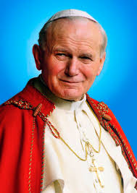
Rozpoczniemy muzycznie, to wyjątkowa piosenka o wielkim Polaku: skopiuj poniższy link i wklej na youtube:
https://www.youtube.com/watch?v=NWHUzXaZuwE
Rok 2020 został ogłoszony rokiem Świętego Jana Pawła II. Dokładnie 18 maja obchodzimy setną rocznicę Jego urodzin. Święty Jan Paweł II to największy z Polaków, który zmienił oblicze świata i Kościoła.
Polecenie
Z okazji rocznicy urodzin Jana Pawła II - 18 maja 2020r. - w telewizji będą emitowane filmy fabularne, dokumentalne oraz programy poświęcone Jego pamięci. Chciałabym abyście obejrzeli jeden z nich i przypomnieli sobie postać naszego Ojca Świętego.
Zadanie domowe
Napisz w zeszycie krótką notatkę o życiu Jana Pawła II
Na odpowiedzi czekam z niecierpliwością do 25 maja2020r. email: gosia.cyboron@op.pl

Powodzenia! Pozdrawiam Małgorzata Cyboroń

